2．（2018江西赣中南五校联考）如图所示，a、b 两颗人造地球卫星分别在半径不同的轨道上绕地球做匀速圆周运动，则下列说法正确的是
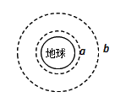
A.a 的周期小于 b 的周期
B.a 的动能大于 b 的动能
C.a 的势能小于 b 的势能
D.a 的加速度大于 b 的加速度
【参考答案】.AD
【命题意图】本题考查万有引力定律、卫星的运动及其相关的知识点，意在考查学生对人造卫星的加速度、周期和轨道的关系理解和运用相关知识解决实际问题的能力。
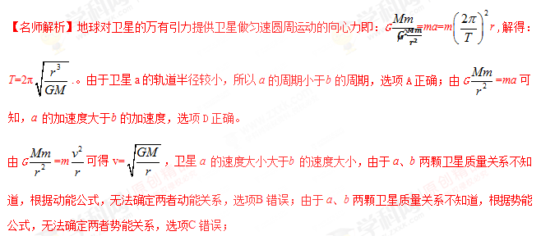
3．（2018江苏淮安宿迁质检）2017年4月,我国第一艘货运飞船天舟一号顺利升空，随后与天宫二号交会对接．假设天舟一号从B点发射经过椭圆轨道运动到天宫二号的圆轨道上完成交会，如图所示．已知天宫二号的轨道半径为r，天舟一号沿椭圆轨道运动的周期为T，A、B两点分别为椭圆轨道的远地点和近地点，地球半径为R，引力常量为G．则
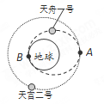
A．天宫二号的运行速度小于7.9km/s
B．天舟一号的发射速度大于11.2km/s
C．根据题中信息可以求出地球的质量
D．天舟一号在A点的速度大于天宫二号的运行速度
【参考答案】AC
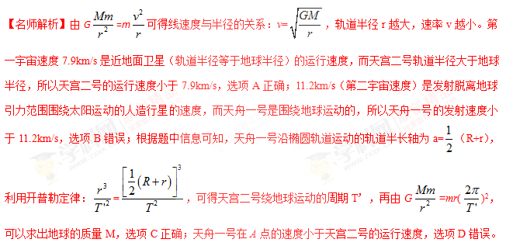
4.（2018南宁高三摸底考试）中国北斗卫星导航系统(BDS)是中国自行研制的全球卫星导轨系统，是继美国全球定位系统(GPS)、俄罗斯格洛纳斯卫星导航系统(GLONASS)之后第三个成熟的卫星导航系统。预计2020年左右，北斗卫星导航系统将形成全球覆盖能力。如图所示是北斗导航系统中部分卫星的轨道示意图，已知a、b、c三颗卫星均做圆周运动，a是地球同步卫星，则( )
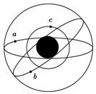
A．卫星a的角速度小于c的角速度
B．卫星a的加速度大于b的加速度
C．卫星a的运行速度大于第一宇宙速度
D．卫星b的周期等于24 h
【参考答案】AD
【命题意图】 本题考查万有引力定律和卫星的运动、第一宇宙速度及其相关的知识点。
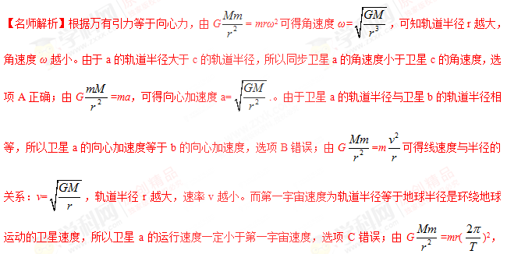可得周期T=2π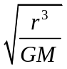，而卫星a的轨道半径与卫星b的轨道半径相等，所以卫星b的周期等于同步卫星的运行周期，即等于地球自转周期24h，选项D正确。
6．(2016·河北省保定高三月考)2014年10月24日，“嫦娥五号”飞行试验器在西昌卫星发射中心发射升空，并在8天后以“跳跃式再入”方式成功返回地面。“跳跃式再入”指航天器在关闭发动机后进入大气层，依靠大气升力再次冲出大气层，降低速度后再进入大气层，如图所示，虚线为大气层的边界。已知地球半径为R，地心到d点距离为r，地球表面重力加速度为g。下列说法正确的是( )
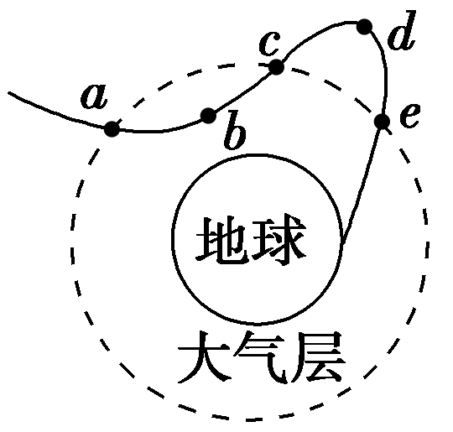
A．飞行试验器在b点处于完全失重状态
B．飞行试验器在d点的加速度小于
C．飞行试验器在a点速率大于在c点的速率[来源:学.科.网Z.X.X.K]
D．飞行试验器在c点速率大于在e点的速率[来源:学,科,网]
【参考答案】C
【名师解析】飞行试验器沿ab轨迹做曲线运动，曲线运动的合力指向曲线弯曲的内侧，所以在b点合力方向即加速度方向向上，因此飞行试验器在b点处于超重状态，故A错误；在d点，飞行试验器的加速度a＝，又因为GM＝gR²，解得a＝g，故B错误；飞行试验器从a点到c点，万有引力做功为零，阻力做负功，速度减小，从c点到e点，没有空气阻力，机械能守恒，则c点速率和e点速率相等，故C正确，D错误。
7．(2016·辽宁五校联考)中国志愿者王跃参与人类历史上第一次全过程模拟从地球往返火星的试验“火星－500”。假设将来人类一艘飞船从火星返回地球时，经历如图所示的变轨过程，则下列说法正确的是( )[来源:学§科§网]
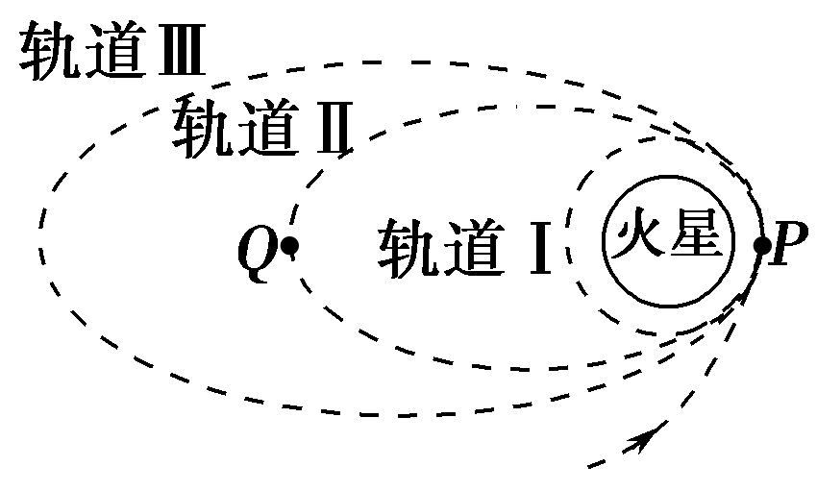
A．飞船在轨道Ⅱ上运动时，在P点的速度大于在Q点的速度
B．飞船在轨道Ⅰ上运动时，在P点的速度大于在轨道Ⅱ上运动时在P点的速度
C．飞船在轨道Ⅰ上运动到P点时的加速度等于飞船在轨道Ⅱ上运动到P点时的加速度
D．若轨道Ⅰ贴近火星表面，测出飞船在轨道Ⅰ上运动的周期，就可以推知火星的密度
【参考答案】ACD
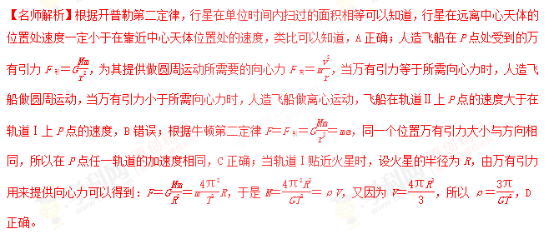
8.小型登月器连接在航天站上，一起绕月球做圆周运动，其轨道半径为月球半径的3倍，某时刻，航天站使登月器减速分离，登月器沿如图所示的椭圆轨道登月，在月球表面逗留一段时间完成科考工作后，经快速启动仍沿原椭圆轨道返回，当第一次回到分离点时恰与航天站对接，登月器快速启动时间可以忽略不计，整个过程中航天站保持原轨道绕月运行。已知月球表面的重力加速度为g，月球半径为R，不考虑月球自转的影响，则登月器可以在月球上停留的最短时间约为( )
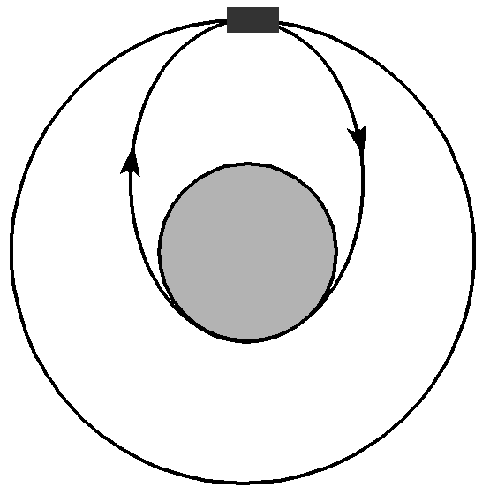
A．4.7π B．3.6π
C．1.7π D．1.4π
【参考答案】A
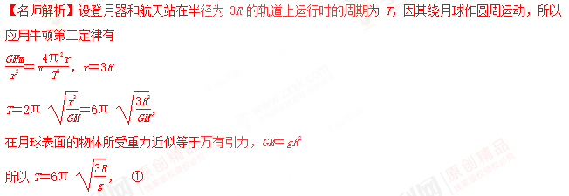
设登月器在小椭圆轨道运行的周期为T₁，航天站在大圆轨道运行的周期为T₂。
对登月器和航天站依据开普勒第三定律分别有
＝＝ ②
为使登月器仍沿原椭圆轨道回到分离点与航天站实现对接，登月器可以在月球表面逗留的时间t应满足
t＝nT₂－T₁ ③(其中，n＝1、2、3、…)
联立①②③得t＝6πn －4π (其中，n＝1、2、3、…)
当n＝1时，登月器可以在月球上停留的时间最短，即t＝4.7π，故A正确。
9．(2015·永州三模，19)如图所示，两星球相距为L，质量比为m_{A}∶m_{B}＝1∶9，两星球半径远小于L。从星球A沿A、B连线向星球B以某一初速度发射一探测器，只考虑星球A、B对探测器的作用，下列说法正确的是 ( )
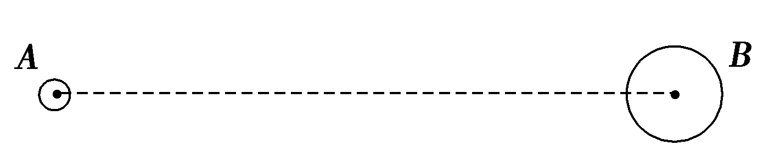
A．探测器的速度一直减小
B．探测器在距星球A为处加速度为零
C．若探测器能到达星球B，其速度可能恰好为零
D．若探测器能到达星球B，其速度一定大于发射时的初速度
【参考答案】BD
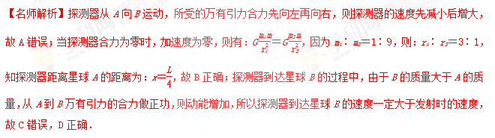
11．(2015·宝鸡三检，17)如图所示是嫦娥三号奔月过程中某阶段的运动示意图，嫦娥三号沿椭圆轨道Ⅰ运动到近月点P处变轨进入圆轨道Ⅱ，嫦娥三号在圆轨道Ⅱ做圆周运动的轨道半径为r，周期为T，已知引力常量为G，下列说法中正确的是 ( )
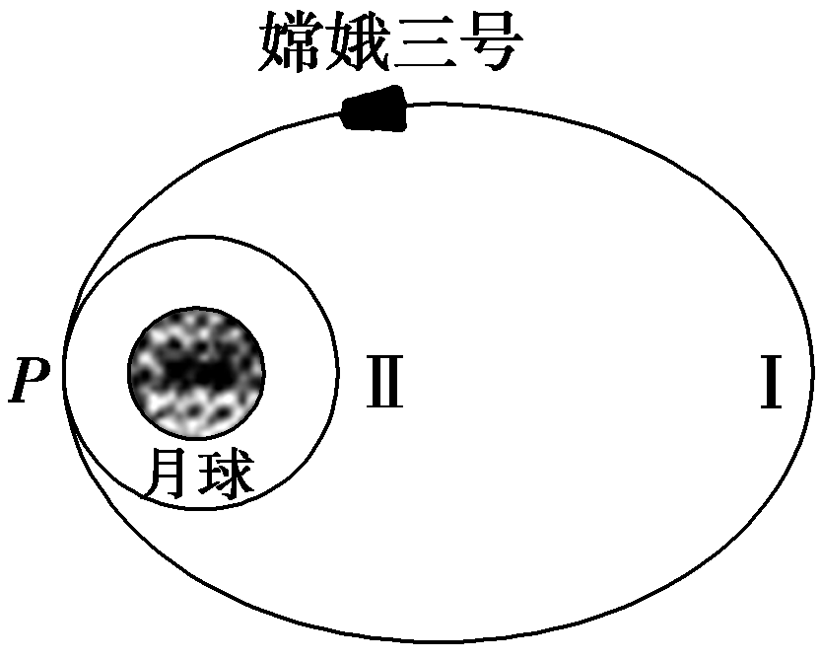
A．由题中(含图中)信息可求得月球的质量
B．由题中(含图中)信息可求得月球第一宇宙速度[来源:学科网ZXXK]
C．嫦娥三号在P处变轨时必须点火加速
D．嫦娥三号沿椭圈轨道Ⅰ运动到P处时的加速度大于沿圆轨道Ⅱ运动到P处时的加速度
【参考答案】A
